GPS-Datenlogger

Thema
Entwicklung eines Langzeit-GPS-Datenauf-zeichnungsgerätes auf der Basis eines RISC-Mikrocontrollers zur Analyse, Komprimierung und Speicherung von Wegdaten.

Ziele
- Eigenständiges, mobiles Gerät
- Empfangen von Positionsdaten über GPS
- Darstellung der Werte auf dem LCD-Display
- Komprimieren der Wegdaten
- Abspeichern der Routen auf MMC-Karten
- Auswertungssoftware auf dem PC

Hardware

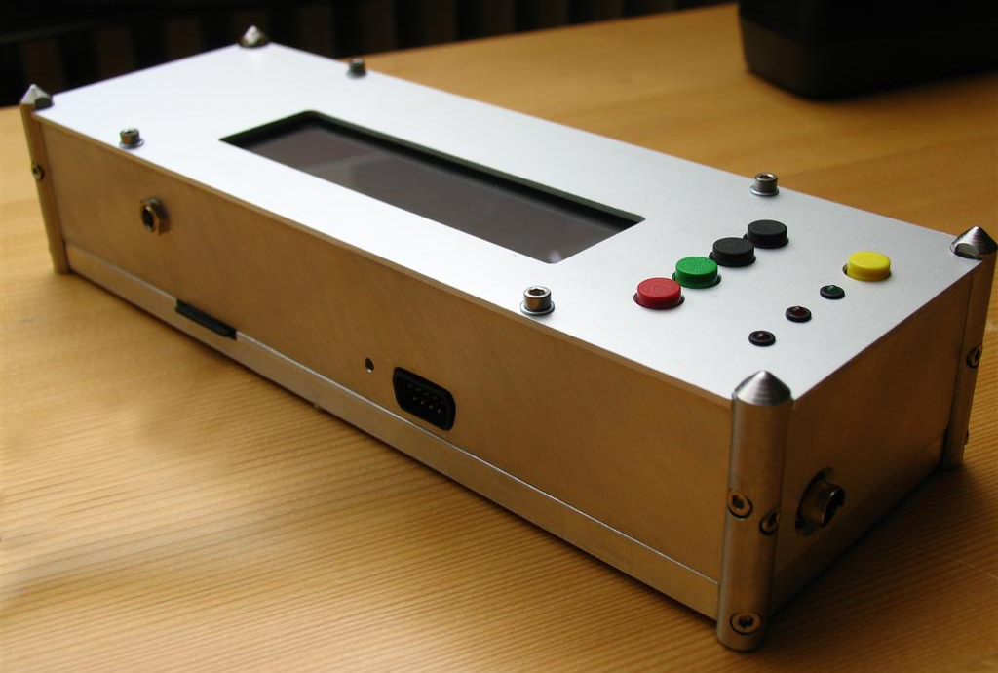

Bestandteile: 5 Platinen
- MainUnit: Atmel AVR Mega32 RISC-Prozessor
- GPS: Kanalauswahl (seriell CMOS/UART)
- LCD: Graphisches 256x64-Pixel Display
- MMC: Flash Speicherkate
- IO: 5 Taster und 3 LEDs
- PWR: Power-Modul zur Stromversorgung

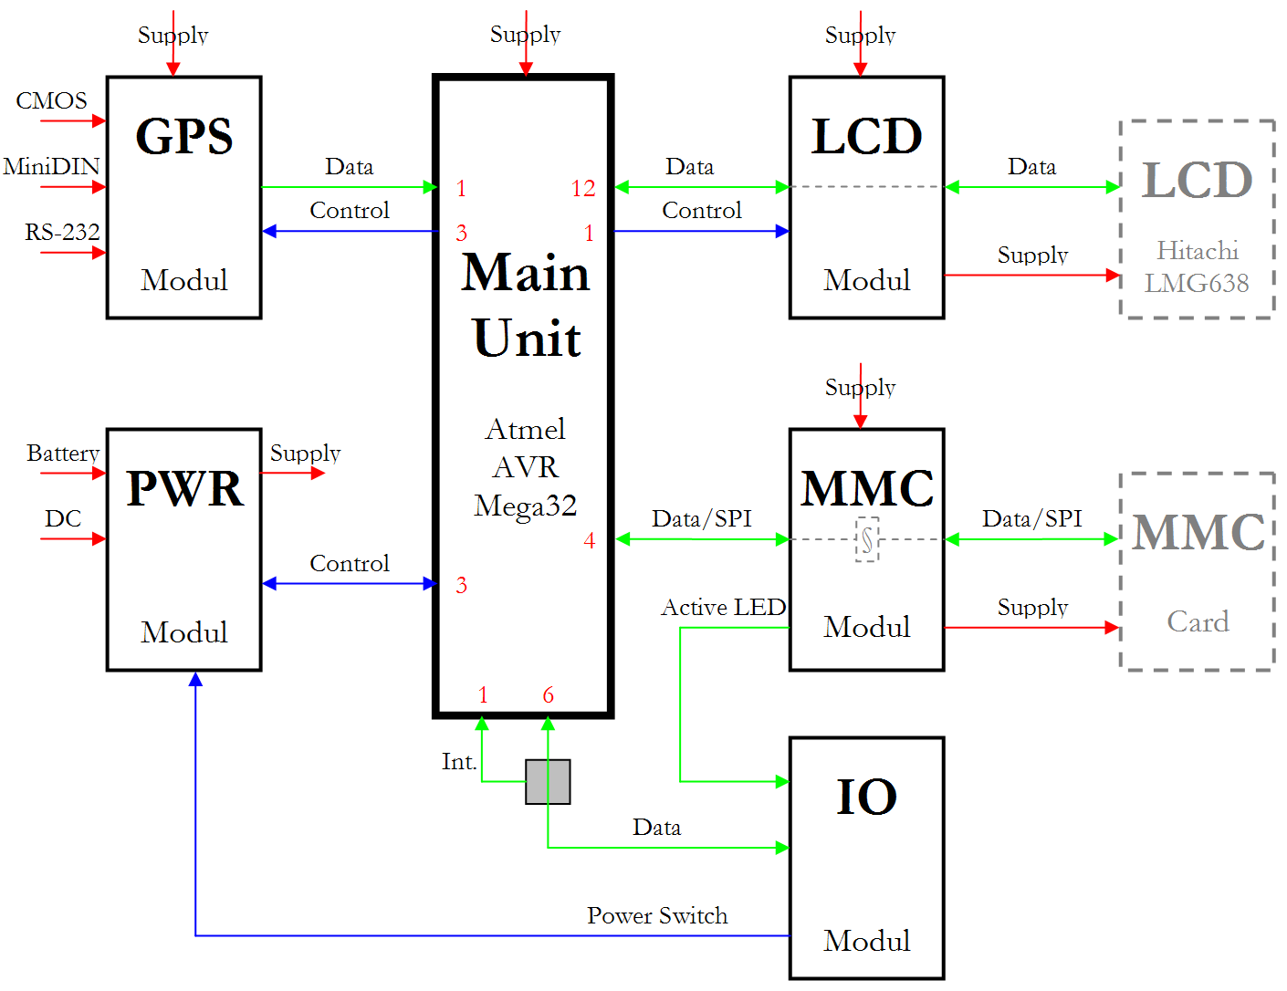
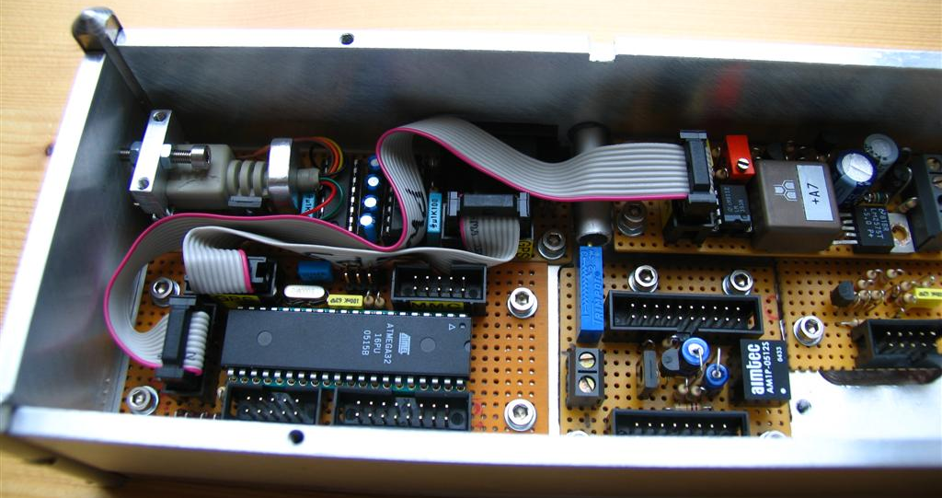

Software

Aufbau
- Hardware-Treiber
- Menü
- Applikationen

- Software-Treiber

Applikationen
- Alle GPS-Informationen anzeigen
- Digitaler Kompaß
- Routen aufzeichnen
- MMC-Karten und -Routen Informationen
- Optionsmenü / MMC-Karte formatieren
- …

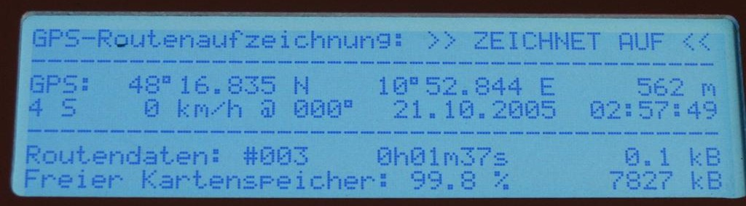

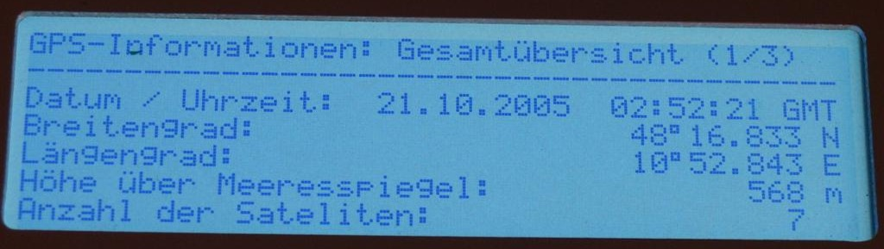

PC-Auswertungs-Software
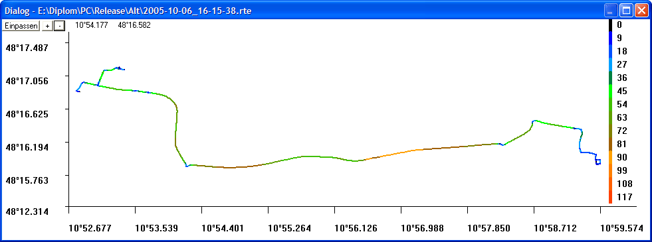

Literatur / Informationen

Diplomarbeit, Unterlagen: DA-31
http://www.fh-augsburg.de/~hhoegl/

Diplomarbeit erstellt von
Christian Merkle christian@instyler.com
Abgabe November 2oo5

Fachhochschule Augsburg
Fachbereich Informatik
Prof. Dr. Hubert Högl
Hubert.Hoegl@fh-augsburg.de 31.10.2005

